兴县林业局

2 0 2 5 年 度 单 位 预 算 公 开

目 录

第一部分 概况 1
一、本单位职责 1
二、机构设置情况 1
第二部分 2025年单位预算报表 2
表一2024年预算收支总表 2
表二2024年预算收入总表 4
表三2024年预算支出总表 7
表四2024年财政拨款收支总表 9
表五2024年一般公共预算支出预算表（不含上年结转） 11
表六2024年一般公共预算安排基本支出分经济科目表（不含
上年结转） 12
表七2024年政府性基金预算收入表（不含上年结转） 13
表八2024年政府性基金预算支出表（不含上年结转） 14
表九2024年国有资本经营预算收支预算表（不含上年结转） 15
表十2024年财政拨款安排“三公”经费支出预算表 15
表十一2024年财政拨款安排机关运行经费预算表 16
表十二2024年项目支出预算表（本年预算） 17
表十三2024年项目支出预算表（上年结转） 19
第三部分 2025年度单位预算情况说明 20
一、单位预算收支数据变动情况及原因 20
二、收入预算情况说明 20
三、支出预算情况说明 20
四、财政拨款收支预算总体情况说明 20
五、一般公共预算支出情况说明 20
六、一般公共预算基本支出情况说明 21
七、“三公”经费增减变动原因说明 21
八、机关运行经费增减变动原因说明 21

九、政府采购情况 22
十、绩效管理情况 22
十一、国有资产占有使用情况 46
十二、其他说明 46
（一）政府购买服务指导性目录 46
（二）其他 46
第四部分 名词解释 55

第一部分 概况

一、本单位职责
（一 ）负责全县林业建设和退耕还林 、天然林保护 、三北防护林等重点工程的 规 划、设计、工程管理、技术服务。
（二）对全县每年的植树造林工作任务进行安排、落实、检查验收，制定全县年 度 林业生产计划并进行总结， 同时向上级林业主管部门反馈林业生产进度和重点工 程 进展情况。
（三）负责全县林业技术培训和林业实用技术的推广和试验、普及。并引进和培 育 新品种，进行林业科技活动。
（四）负责全县森林病虫害的预报、防治，并进行森林植物的检疫。
（五）负责全县的护林防火工作和林政管理工作。
（六）负责全县的林政执法，查处各种偷砍滥伐、毁林开垦滥牧等破坏林地、林 木 案件，保护森林资源。
（七）负责种苗生产、管理、种苗的检疫、检验工作。

二、机构设置情况
1、林业事业发展中心
2、兴县国有林场
3、林业技术推广中心
4、蔚汾河自然保护区服务中心
人员情况： 我单位核定人员编制数80人 ，实有注册正式职工51人 。核定人员行政 编 制20人，实有在职12人，行政人员4人；全额事业编制60人，实有事业在职35人。

第二部分 2025年单位预算报表

预算公开表1

2025年预算收支总表
单位名称：兴县林业局 |  |  | 单位：万元
收入 |  | 支出
项目 | 2025年 | 项目 | 2025年合计 | 当年预算安排 | 上年结转安排
一、一般公共预算 | 21344.25 | 一、一般公共服务支出
二、政府性基金预算 |  | 二、外交支出
三、国有资本经营预 算 |  | 三、国防支出
四、财政专户管理资 金 |  | 四、公共安全支出
五、单位资金 |  | 五、教育支出
 |  | 六、科学技术支出
 |  | 七、文化旅游体育与传 媒支出
 |  | 八、社会保障和就业支 出 | 217.36 | 217.36
 |  | 九、社会保险基金支出
 |  | 十、卫生健康支出 | 50.71 | 50.71
 |  | 十一、节能环保支出 | 22724.21 | 11860.48 | 10863.73
 |  | 十二、城乡社区支出
 |  | 十三、农林水支出 | 9282.79 | 9115.51 | 167.28
 |  | 十四、交通运输支出
 |  | 十五、资源勘探工业信 息等支出
 |  | 十六、商业服务业等支 出
 |  | 十七、金融支出
 |  | 十八、援助其他地区支 出
 |  | 十九、自然资源海洋气 象等支出 | 11908.30 |  | 11908.30
 |  | 二十、住房保障支出 | 95.18 | 95.18
 |  | 二十一、粮油物资储备 支出

 |  | 二十二、国有资本经营 预算支出
 |  | 二十三、灾害防治及应 急管理支出 | 5.00 | 5.00
 |  | 二十四、预备费
 |  | 二十五、其他支出
 |  | 二十六、转移性支出
 |  | 二十七、债务还本支出
 |  | 二十八、债务付息支出
 |  | 二十九、债务发行费用 支出
 |  | 三十、抗疫特别国债安 排的支出
本年收入合计 | 21344. 25 | 本年支出合计 | 44283. 55 | 21344. 25 | 22939. 30
上年结转 | 22939.30 | 年终结转
收入总计 | 44283. 55 | 支出总计 | 44283. 55 | 21344. 25 | 22939. 30

 |  |  |  |  |  |  | 预算公开表2

2025年预算收入总表
单位名称：兴县林业局 |  |  |  |  |  |  | 单位：万元
项目 |  | 本年收入 |  |  |  |  |  | 上年结转
科目编码 | 科目名称 | 合计 | 一般公共预算 | 政府性基金 | 国有资本经营预  算 | 财政专户管理资  金 | 单位资金 | 上年结转
合计 |  | 21344.25 | 21344.25 |  |  |  |  | 22939. 30
208 | 社会保障和就业支出 | 217.36 | 217.36
20805 | 行政事业单位养老支出 | 217.36 | 217.36
2080501 | 行政单位离退休 | 71.85 | 71.85
2080505 | 机关事业单位基本养老保险缴费支 出 | 116.45 | 116.45
2080506 | 机关事业单位职业年金缴费支出 | 29.06 | 29.06
210 | 卫生健康支出 | 50.71 | 50.71
21011 | 行政事业单位医疗 | 50.71 | 50.71
2101101 | 行政单位医疗 | 6.49 | 6.49
2101102 | 事业单位医疗 | 40.82 | 40.82
2101103 | 公务员医疗补助 | 3.00 | 3.00
2101199 | 其他行政事业单位医疗支出 | 0.41 | 0.41
211 | 节能环保支出 | 11860.48 | 11860.48 |  |  |  |  | 10863.73
21104 | 自然生态保护 | 6742.69 | 6742.69 |  |  |  |  | 17.68
2110401 | 生态保护 | 6742.69 | 6742.69 |  |  |  |  | 4.86
2110406 | 自然保护地 |  |  |  |  |  |  | 12.82
21105 | 森林保护修复 | 679.74 | 679.74 |  |  |  |  | 24.54

2110501 | 森林管护 | 596.92 | 596.92
2110502 | 社会保险补助 |  |  |  |  |  |  | 24.54
2110599 | 其他森林保护修复支出 | 82.82 | 82.82
21198 | 超长期特别国债安排的支出 |  |  |  |  |  |  | 6383.45
2119803 | “三北”工程建设 |  |  |  |  |  |  | 6383.45
21199 | 其他节能环保支出 | 4438.05 | 4438.05 |  |  |  |  | 4438.05
2119999 | 其他节能环保支出 | 4438.05 | 4438.05 |  |  |  |  | 4438.05
213 | 农林水支出 | 9115.51 | 9115.51 |  |  |  |  | 167.28
21302 | 林业和草原 | 8958.42 | 8958.42 |  |  |  |  | 167.28
2130201 | 行政运行 | 277.94 | 277.94
2130204 | 事业机构 | 704.21 | 704.21
2130205 | 森林资源培育 | 215.86 | 215.86 |  |  |  |  | 167.28
2130207 | 森林资源管理 | 15.58 | 15.58
2130234 | 林业草原防灾减灾 | 555.60 | 555.60
2130237 | 行业业务管理 | 79.08 | 79.08
2130238 | 退耕还林还草 | 6956.00 | 6956.00
2130299 | 其他林业和草原支出 | 154.14 | 154.14
21305 | 巩固脱贫攻坚成果衔接乡村振兴 | 48.00 | 48.00
2130599 | 其他巩固脱贫攻坚成果衔接乡村振 兴支出 | 48.00 | 48.00
21308 | 普惠金融发展支出 | 109.09 | 109.09
2130803 | 农业保险保费补贴 | 109.09 | 109.09
220 | 自然资源海洋气象等支出 |  |  |  |  |  |  | 11908.30

22001 | 自然资源事务 |  |  |  |  |  |  | 11908.30
2200106 | 自然资源利用与保护 |  |  |  |  |  |  | 11908.30
221 | 住房保障支出 | 95.18 | 95.18
22102 | 住房改革支出 | 95.18 | 95.18
2210201 | 住房公积金 | 95.18 | 95.18
224 | 灾害防治及应急管理支出 | 5.00 | 5.00
22406 | 自然灾害防治 | 5.00 | 5.00
2240602 | 森林草原防灾减灾 | 5.00 | 5.00

 |  |  |  | 预算公开表3

2025年预算支出总表
单位名称：兴县林业局 |  |  |  | 单位：万元
项目 |  | 2025年预算数
科目编码 | 科目名称 | 合计 | 基本支出 | 项目支出
合计 |  | 44283. 55 | 1345. 41 | 42938. 14
208 | 社会保障和就业支出 | 217.36 | 217. 36
20805 | 行政事业单位养老支出 | 217.36 | 217. 36
2080501 | 行政单位离退休 | 71.85 | 71.85
2080505 | 机关事业单位基本养老保险缴费支出 | 116.45 | 116.45
2080506 | 机关事业单位职业年金缴费支出 | 29.06 | 29.06
210 | 卫生健康支出 | 50.71 | 50. 71
21011 | 行政事业单位医疗 | 50.71 | 50. 71
2101101 | 行政单位医疗 | 6.49 | 6.49
2101102 | 事业单位医疗 | 40.82 | 40.82
2101103 | 公务员医疗补助 | 3.00 | 3.00
2101199 | 其他行政事业单位医疗支出 | 0.41 | 0.41
211 | 节能环保支出 | 22724.21 |  | 22724. 21
21104 | 自然生态保护 | 6760.36 |  | 6760. 36
2110401 | 生态保护 | 6747.55 |  | 6747.55
2110406 | 自然保护地 | 12.82 |  | 12.82
21105 | 森林保护修复 | 704.28 |  | 704. 28
2110501 | 森林管护 | 596.92 |  | 596.92
2110502 | 社会保险补助 | 24.54 |  | 24.54
2110599 | 其他森林保护修复支出 | 82.82 |  | 82.82
21198 | 超长期特别国债安排的支出 | 6383.45 |  | 6383. 45
2119803 | “三北 ”工程建设 | 6383.45 |  | 6383.45
21199 | 其他节能环保支出 | 8876.11 |  | 8876. 11
2119999 | 其他节能环保支出 | 8876.11 |  | 8876.11
213 | 农林水支出 | 9282.79 | 982. 16 | 8300. 63
21302 | 林业和草原 | 9125.70 | 982. 16 | 8143. 54
2130201 | 行政运行 | 277.94 | 277.94
2130204 | 事业机构 | 704.21 | 704.21
2130205 | 森林资源培育 | 383.14 |  | 383.14
2130207 | 森林资源管理 | 15.58 |  | 15.58
2130234 | 林业草原防灾减灾 | 555.60 |  | 555.60
2130237 | 行业业务管理 | 79.08 |  | 79.08
2130238 | 退耕还林还草 | 6956.00 |  | 6956.00
2130299 | 其他林业和草原支出 | 154.14 |  | 154.14
21305 | 巩固脱贫攻坚成果衔接乡村振兴 | 48.00 |  | 48. 00
2130599 | 其他巩固脱贫攻坚成果衔接乡村振兴支出 | 48.00 |  | 48.00
21308 | 普惠金融发展支出 | 109.09 |  | 109. 09
2130803 | 农业保险保费补贴 | 109.09 |  | 109.09
220 | 自然资源海洋气象等支出 | 11908.30 |  | 11908. 30
22001 | 自然资源事务 | 11908.30 |  | 11908. 30

2200106 | 自然资源利用与保护 | 11908.30 |  | 11908.30
221 | 住房保障支出 | 95.18 | 95. 18
22102 | 住房改革支出 | 95.18 | 95. 18
2210201 | 住房公积金 | 95.18 | 95.18
224 | 灾害防治及应急管理支出 | 5.00 |  | 5. 00
22406 | 自然灾害防治 | 5.00 |  | 5. 00
2240602 | 森林草原防灾减灾 | 5.00 |  | 5.00

 |  |  |  |  | 预算公开表4

2025年财政拨款收支总表
单位名称：兴县林业局 |  |  |  |  |  | 单位：万元
收入 |  | 支出
项目 | 金额 | 项目 | 金额
项目 | 金额 | 项目 | 小计 | 一般公共预算 | 政府性基金预算 | 国有资本经 营预算
一、一般公共预算 | 21344.25 | 一、一般公共服务支出
二、政府性基金预算 |  | 二、外交支出
三、 国有资本经营预算 |  | 三、 国防支出
 |  | 四、公共安全支出
 |  | 五、教育支出
 |  | 六、科学技术支出
 |  | 七、文化旅游体育与传媒 支出
 |  | 八、社会保障和就业支出 | 217.36 | 217.36
 |  | 九、社会保险基金支出
 |  | 十、卫生健康支出 | 50.71 | 50.71
 |  | 十一、节能环保支出 | 22724.21 | 16340.75 | 6383.45
 |  | 十二、城乡社区支出
 |  | 十三、农林水支出 | 9282.79 | 9282.79
 |  | 十四、交通运输支出
 |  | 十五、资源勘探工业信息 等支出
 |  | 十六、商业服务业等支出
 |  | 十七、金融支出
 |  | 十八、援助其他地区支出
 |  | 十九、 自然资源海洋气象 等支出 | 11908.30 | 11908.30
 |  | 二十、住房保障支出 | 95.18 | 95.18
 |  | 二十一、粮油物资储备支 出
 |  | 二十二、 国有资本经营预 算支出
 |  | 二十三、灾害防治及应急  管理支出 | 5.00 | 5.00
 |  | 二十四、预备费
 |  | 二十五、其他支出
 |  | 二十六、转移性支出
 |  | 二十七、债务还本支出
 |  | 二十八、债务付息支出
 |  | 二十九、债务发行费用支 出
 |  | 三十、抗疫特别国债安排 的支出
本年收入合计 | 21344. 25 | 本年支出合计 | 44283. 55 | 37900. 10 | 6383. 45

上年财政拨款结转 | 22939.30 | 年终结转
一、一般公共预算 | 16555.85
二、政府性基金预算 | 6383.45
三、 国有资本经营预算
收入总计 | 44283. 55 | 支出总计 | 44283. 55 | 37900. 10 | 6383. 45

预算公开表5

2025年一般公共预算支出预算表 (不含上年结转)
单位名称：兴县林业局 |  |  |  | 单位：万元
项目 |  | 2025年预算数
科目编码 | 科目名称 | 合计 | 基本支出 | 项目支出
合计 |  | 21344. 25 | 1345. 41 | 19998. 84
208 | 社会保障和就业支出 | 217.36 | 217.36
20805 | 行政事业单位养老支出 | 217.36 | 217.36
2080501 | 行政单位离退休 | 71.85 | 71.85
2080505 | 机关事业单位基本养老保险缴费支出 | 116.45 | 116.45
2080506 | 机关事业单位职业年金缴费支出 | 29.06 | 29.06
210 | 卫生健康支出 | 50.71 | 50.71
21011 | 行政事业单位医疗 | 50.71 | 50.71
2101101 | 行政单位医疗 | 6.49 | 6.49
2101102 | 事业单位医疗 | 40.82 | 40.82
2101103 | 公务员医疗补助 | 3.00 | 3.00
2101199 | 其他行政事业单位医疗支出 | 0.41 | 0.41
211 | 节能环保支出 | 11860.48 |  | 11860.48
21104 | 自然生态保护 | 6742.69 |  | 6742.69
2110401 | 生态保护 | 6742.69 |  | 6742.69
21105 | 森林保护修复 | 679.74 |  | 679.74
2110501 | 森林管护 | 596.92 |  | 596.92
2110599 | 其他森林保护修复支出 | 82.82 |  | 82.82
21199 | 其他节能环保支出 | 4438.05 |  | 4438.05
2119999 | 其他节能环保支出 | 4438.05 |  | 4438.05
213 | 农林水支出 | 9115.51 | 982.16 | 8133.36
21302 | 林业和草原 | 8958.42 | 982.16 | 7976.26
2130201 | 行政运行 | 277.94 | 277.94
2130204 | 事业机构 | 704.21 | 704.21
2130205 | 森林资源培育 | 215.86 |  | 215.86
2130207 | 森林资源管理 | 15.58 |  | 15.58
2130234 | 林业草原防灾减灾 | 555.60 |  | 555.60
2130237 | 行业业务管理 | 79.08 |  | 79.08
2130238 | 退耕还林还草 | 6956.00 |  | 6956.00
2130299 | 其他林业和草原支出 | 154.14 |  | 154.14
21305 | 巩固脱贫攻坚成果衔接乡村振兴 | 48.00 |  | 48.00
2130599 | 其他巩固脱贫攻坚成果衔接乡村振兴支 出 | 48.00 |  | 48.00
21308 | 普惠金融发展支出 | 109.09 |  | 109.09
2130803 | 农业保险保费补贴 | 109.09 |  | 109.09
221 | 住房保障支出 | 95.18 | 95.18
22102 | 住房改革支出 | 95.18 | 95.18
2210201 | 住房公积金 | 95.18 | 95.18
224 | 灾害防治及应急管理支出 | 5.00 |  | 5.00
22406 | 自然灾害防治 | 5.00 |  | 5.00
2240602 | 森林草原防灾减灾 | 5.00 |  | 5.00

预算公开表6

2025年一般公共预算安排基本支出分经济科目表 (不含上年结转)
单位名称：兴县林业局 |  |  |  | 单位：万元
部门预算支出经济科目名称 | 政府预算支出经济科目名称 | 2025年预算数
部门预算支出经济科目名称 | 政府预算支出经济科目名称 | 合计 | 人员经费 | 公用经费
合计 |  | 1345. 41 | 1257.36 | 88. 06
工资福利支出 |  | 1173.82 | 1173.82
基本工资 | 工资奖金津补贴 | 433.12 | 433.12
津贴补贴 | 工资奖金津补贴 | 99.42 | 99.42
奖金 | 工资奖金津补贴 | 10.44 | 10.44
绩效工资 | 工资福利支出 | 241.63 | 241.63
机关事业单位基本养老保险缴费 | 社会保障缴费 | 116.45 | 116.45
职业年金缴费 | 社会保障缴费 | 29.06 | 29.06
职工基本医疗保险缴费 | 社会保障缴费 | 47.31 | 47.31
公务员医疗补助缴费 | 社会保障缴费 | 3.00 | 3.00
其他社会保障缴费 | 社会保障缴费 | 2.91 | 2.91
住房公积金 | 住房公积金 | 95.18 | 95.18
其他工资福利支出 | 其他工资福利支出 | 95.30 | 95.30
商品和服务支出 |  | 88.06 |  | 88.06
办公费 | 办公经费 | 10.00 |  | 10.00
印刷费 | 办公经费 | 1.68 |  | 1.68
水费 | 办公经费 | 0.30 |  | 0.30
电费 | 办公经费 | 3.00 |  | 3.00
取暖费 | 办公经费 | 7.39 |  | 7.39
物业管理费 | 办公经费 | 5.32 |  | 5.32
差旅费 | 办公经费 | 2.00 |  | 2.00
工会经费 | 办公经费 | 14.56 |  | 14.56
福利费 | 办公经费 | 25.47 |  | 25.47
公务用车运行维护费 | 公务用车运行维护费 | 4.00 |  | 4.00
其他交通费用 | 办公经费 | 6.60 |  | 6.60
其他商品和服务支出 | 其他商品和服务支出 | 7.74 |  | 7.74
对个人和家庭的补助 |  | 83.54 | 83.54
退休费 | 离退休费 | 71.53 | 71.53
其他对个人和家庭的补助 | 其他对个人和家庭的补助 | 12.01 | 12.01

 |  | 预算公开表7

2025年政府性基金预算收入表 (不含上年结转)
单位名称：兴县林业局 |  | 单位:万元
项目 |  | 政府性基金收入预算
收入科目编码 | 科目名称 | 政府性基金收入预算
合计
注: 本表无数据

 |  |  |  | 预算公开表8

2025年政府性基金预算支出表 (不含上年结转)
单位名称：兴县林业局 |  |  |  | 单位:万元
科目编码 | 科目名称 | 合计 | 基本支出 | 项目支出
合计
注: 本表无数据

 |  |  |  |  |  |  | 部门公开表9
2025年国有资本经营预算收支预算表 (不含上年结转)
单位名称：兴县林业局 |  |  |  |  |  |  | 单位：万元
国有资本经营预算收入 |  |  | 国有资本经营预算支出
项目 |  | 国有资本经  营收入预算 | 科目编码 | 科目名称 | 合计 | 基本支出 | 项目支出
收入科目编码 | 科目名称
合计
注：本表无数据

 |  |  |  | 预算公开表10

2025年财政拨款安排 "三公" 经费支出预算表
单位名称：兴县林业局 |  |  |  | 单位:万元
项目 | 2025年预算数
项目 | 合计 | 一般公共预算 | 政府性基金预算 | 国有资本经营预算
因公出国（境） 费
公务接待费
公务用车购置及运行费 | 4.00 | 4.00
①公务用车购置费
②公务用车运行维护费 | 4.00 | 4.00
合计 | 4.00 | 4.00

 |  |  |  | 预算公开表11

2025年财政拨款安排机关运行经费预算表
单位名称：兴县林业局 |  |  |  | 单位:万元
单位名称 | 2025预算数
单位名称 | 合计 | 一般公共预算 | 政府性基金预算 | 国有资本经营预算
部门合计 | 88.06 | 88.06
兴县林业局 | 88.06 | 88.06

 |  |  |  |  | 预算公开表12

2025年项目支出预算表 (本年预算)
单位名称：兴县林业局 |  |  |  |  | 单位：万元
项目名称 | 合计 | 2025年财政拨款 |  |  | 财政专户管理  资金 | 单位资金
项目名称 | 合计 | 一般公共预算 | 政府性基 金预算 | 国有资本经营预  算 | 财政专户管理  资金 | 单位资金
1 | 2 | 3 | 4 | 5 | 6 | 7
兴县林业局 | 19998.84 | 19998.84
兴县南山公园综合治理服务项目 | 300.00 | 300.00
余兆国丧葬费抚恤金 | 25.09 | 25.09
2025年森林植被恢复费 | 130.86 | 130.86
2025年中央财政林业草原改革发展资 金退耕还林还草延长期补助 | 6950.00 | 6950.00
2025年上一轮退耕还林生态林到期面 积抚育资金 | 6.00 | 6.00
森林草原防火服务管理费及服务人员 生活费 | 132.50 | 132.50
宋家沟流域治理工程以奖代补资金 | 25.00 | 25.00
林业业务劳务费 | 100.00 | 100.00
森林草原防火服务人员管理费 | 44.10 | 44.10
2025年度农业保险保费补贴（市级配 套） | 15.58 | 15.58
2025年度农业保险保费补贴（省级配 套） | 31.17 | 31.17
2025年度农业保险保费补贴（中央配 套） | 62.34 | 62.34
欠发达国有林场巩固提升补助资金 | 48.00 | 48.00
2025年国有森林资源管护补助资金 （兴财建〔2025〕69号） | 100.86 | 100.86
2025年非国有国家级公益林补助资金 （兴财建〔2025〕69号） | 180.58 | 180.58
2025年非国有地方公益林补助资金 （兴财建〔2025〕69号） | 124.66 | 124.66
2025年中央财政生态护林员补助（兴 财建〔2025〕69号） | 636.00 | 636.00
2025年森林乡村建设奖补资金 | 60.00 | 60.00
2025年森林生态保护修复补偿（永久 性公益林补助） | 31.66 | 31.66
2025年天然林保护区管护费 | 283.39 | 283.39
天然林保护区管护费 | 141.70 | 141.70
吕财资环[2024]339号市级吕梁山三 北工程林草湿荒一体化保护修复项目 | 82.82 | 82.82
兴县红色旅游公路综合提档升级项目 | 910.79 | 910.79
右芮高速通道两侧(兴县段)荒山绿化 (加密提档)工程 | 531.40 | 531.40
吕梁市北部两县吕梁山生态保护和修 复项目（兴县）2022年度工程 | 2000.00 | 2000.00
2018年吕梁山生态脆弱区及黄土高原 治理工程 | 449.72 | 449.72
2021年蔚汾镇长乐村植被恢复工程款 | 73.01 | 73.01
2021年通道绿化提档升级工程 | 200.00 | 200.00
兴县蔡家崖南山生态修复工程 | 159.64 | 159.64
兴县南山公园综合治理服务项目 | 265.26 | 265.26
兴县林区管理服务项目（服务人员工 资） | 347.50 | 347.50

兴县林区管理服务项目（服务人员生 活费） | 31.50 | 31.50
兴县大万山（交楼申乡郝家沟村至刁 黄沟村） 防火应急道路项目 | 268.21 | 268.21
2025年生态护林员岗前体检费 | 25.00 | 25.00
2025年生态护林员意外保险 | 27.40 | 27.40
胡家沟三岔口道路、“ 口袋公园 ”基 础设施及边坡生态治理一体化工程 | 315.33 | 315.33
兴县城区南北两山可视山体绿化工程 (园林景观)项目 | 300.00 | 300.00
2025年度农业保险保费补贴（县级配 套） | 15.58 | 15.58
古树名木保护经费 | 15.00 | 15.00
森林消防应急救援车辆驾驶员培训 | 5.00 | 5.00
南山公园绿化养护景观基础设施建设 管理费 | 50.00 | 50.00
南山公园2024年国庆装饰采购项目服 务费 | 29.08 | 29.08
退休人员岗位设置一次性补偿 | 29.05 | 29.05
吕梁市北部两县吕梁山生态保护和修 复专项基建支出（兴财建〔2023〕487 号） | 4438.05 | 4438.05

 |  |  |  | 预算公开表13

2025年项目支出预算表 (上年结转)
单位名称：兴县林业局 |  |  |  | 单位：万元
项目名称 | 合计 | 2025年财政拨款
项目名称 | 合计 | 一般公共预算 | 政府性基金  预算 | 国有资本  经营预算
1 | 2 | 3 | 4 | 5
兴县林业局 | 22939.30 | 16555.85 | 6383.45
兴县林业局 | 22939.30 | 16555.85 | 6383.45
吕梁市北部两县吕梁山生态保护和修复专项基建 支出（兴财建〔2023〕487号） | 4438.05 | 4438.05
2024年吕梁市北部两县吕梁山生态保护和修复专 项（兴财建〔2024〕890号） | 6383.45 |  | 6383.45
山西省黄河重点生态区吕梁山西麓山水林田湖草 沙一体化保护和修复工程（兴财建〔2024〕428号 蔚汾河中下游高家村镇、康宁镇植被恢复） | 2933.89 | 2933.89
2024年中央财政林业草原生态保护恢复资金（中 央） （兴财建〔2024〕688号） | 4.86 | 4.86
2024年中央重点生态保护修复治理资金（沿黄沟 壑区（兴县段）荒山荒坡造林与低效林改造） （中 央） | 760.74 | 760.74
2024年中央重点生态保护修复治理资金（蔚汾 河、湫水河上游植被恢复与矿山生态修复） （中 央） | 2130.98 | 2130.98
2024年省级重点生态保护修复治理资金（兴县自 然历史文化遗址水土保持与矿山生态修复项目）  （省级） | 54.75 | 54.75
2024年省级重点生态保护修复治理资金（蔚汾河 中下游高家村镇、康宁镇植被恢复） （省级） | 1282.04 | 1282.04
2024年省级重点生态保护修复治理资金（蔚汾 河、湫水河上游植被恢复与矿山生态修复） （省 级） | 923.55 | 923.55
2024年省级重点生态保护修复治理资金（沿黄沟 壑区（兴县段）荒山荒坡造林与低效林改造） （省 级） | 3652.54 | 3652.54
2024年中央重点生态保护修复治理资金（兴县自 然历史文化遗址水土保持与矿山生态修复项目）  （中央） | 123.75 | 123.75
2024年中央及省级重点生态保护修复治理资金  （兴县自然历史文化遗址水土保持与矿山生态修复 项目） | 0.06 | 0.06
黄河和黄河流域防护林屏障建设工程（兴财农 〔2023〕91号） | 123.08 | 123.08
森林资源提质及监测评价-森林植被恢复费（兴 财农〔2023〕91号） | 23.72 | 23.72
2024年社会保险补助〔兴财建〔2024〕 14号〕 (中央） | 24.54 | 24.54
2024年中央财政林业草原生态保护恢复资金-国 家级野生动植物保护补助〔兴财建〔2024〕 14号〕 (中央） | 12.82 | 12.82
2024年森林植被恢复费〔兴财建〔2024〕 13号〕 (省级） | 20.47 | 20.47
蔚汾河、湫水河上游植被恢复与矿山生态修复 （兴财建〔2023〕882号） （中央） | 46.00 | 46.00

第三部分 2025年度单位预算情况说明

一、单位预算收支数据变动情况及原因
2025年度兴县林业局预算收入总计44,283.55万元，其中：本年收入21,344.25万元，上 年结转22,939.30万元， 比上年增加555.62万元，增长1.27%，主要原因是造林工程项 目增 加。；本年单位预算支出总计44,283.55万元，其中：本年预算安排21,344.25万元，上年结 转22,939.30万元，比上年增加555.62万元，增长1.27%，主要原因是造林工程项目增加。

二、收入预算情况说明
2025 年 度 兴 县 林 业 局 预 算 收 入44,283.55 万 元 ， 主 要 包 括 一 般 公 共 预 算 拨 款 收 入 21,344.25万元， 占48.20%；政府性基金预算拨款收入0万元， 占0%； 国有资本经营预算拨款 收入0万元， 占0%；财政专户管理资金收入0万元， 占0%；单位资金0万元， 占0%；上年结转 22,939.30万元， 占51.80%。

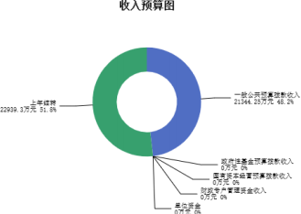

三、支出预算情况说明
2025年度兴县林业局支出预算44283.55万元，其中：基本支出1345.41万元， 占3.04%； 项目支出42938.14万元， 占96.96%。

四、财政拨款收支预算总体情况说明
2025年度兴县林业局财政拨款收支总预算44,283.55万元 。其中： 一般公共预算拨款 37,900.10万元，政府性基金预算拨款6,383.45万元， 国有资本经营预算拨款0万元。其中： 当年拨款收入21,344.25万元，上年结转收入22,939.30万元。支出包括：社会保障和就业支 出217.36 万 元 、 卫 生健 康 支 出50.71 万 元 、 节 能 环 保 支 出22,724.21 万 元 、 农 林水 支 出 9,282.79万元、 自然资源海洋气象等支出11,908.30万元、住房保障支出95.18万元、灾害防 治及应急管理支出5.00万元等。

五、一般公共预算支出情况说明
（一）一般公共预算当年支出规模变化情况
2025年度兴县林业局一般公共预算当年支出21,344.25万元,比上年增加2695.61万元，增 长14.45%。
（二）一般公共预算当年支出结构情况

2025年度兴县林业局一般公共预算当年支出21,344.25万元,主要用于以下方面：社会保 障和就业支出217.36万元 ， 占1.02%；卫生健康支出50.71万元 ， 占0.24%；节能环保支出 11,860.48万元 ， 占55.57%；农林水支出9,115.51万元 ， 占42.71%；住房保障支出95.18万 元， 占0.45%；灾害防治及应急管理支出5.00万元， 占0.02%等。
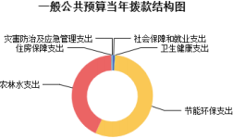

六、一般公共预算基本支出情况说明
2025年度兴县林业局一般公共预算安排基本支出1,345.41万元，其中：
人员经费1,257.36万元，主要包括：其他对个人和家庭的补助、其他工资福利支出、公 务员医疗补助缴费、其他社会保障缴费、绩效工资、基本工资、奖金、住房公积金、退休 费、机关事业单位基本养老保险缴费、职业年金缴费、职工基本医疗保险缴费、津贴补贴 等；
公用经费88.06万元，主要包括：印刷费、办公费、电费、公务用车运行维护费、物业管 理费、福利费、其他交通费用、其他商品和服务支出、差旅费、工会经费、取暖费、水费 等。

七、 "三公"经费增减变动原因说明
2025年兴县林业局财政拨款安排的“ 三公 ”经费预算4.00万元与2024年预算数相同。其 中：因公出国（境）费0万元，与上年预算数相同；公务接待费0万元，与上年预算数相同； 公务用车购置及运行费4.00万元，与上年预算数相同。公务用车运行维护费4.00万元，与上 年预算数相同；公务用车购置费0万元，与上年预算数相同。
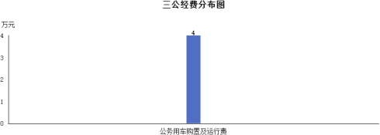

八、机关运行经费增减变动原因说明

机关运行经费本年度安排88.06万元（物业管理费5.32万元、取暖费7.39万元、 其他商 品和服务支出7.74万元、其他交通费用6.60万元、水费0.30万元、 电费
3.00万元、福利费25.47万元、工会经费14.56万元、办公费10.00万元、差旅费2.00 万元、 印刷费1.68万元、公务用车运行维护费4.00万元、），与上年96.90万元相比减少了8.84万 元，主要原因是在职人员退休。

九、政府采购情况
2025年兴县林业局政府采购预算总额4.18万元。其中：政府采购货物预算4.18万元、政 府采购工程预算0万元、政府采购服务预算0万元。

十、绩效管理情况
1、整体绩效目标
2025年编报单位整体支出绩效目标，涉及资金21344.25万元。
（部门（单位）整体目标表公开情况见附件）
2、项目绩效目标
2025年兴县林业局纳入绩效目标管理的二级级项目44个，共计金额19,998.84万元。其 中：其他运转类项目0个，涉及金额0万元；特定目标类项目44个，涉及金额19,998.84万元。 公开项 目绩效 目标25个 ，涉及项 目金额17,561.04万元 ， 占部门（单位） 项 目支出总额的 88%。其中：其他运转类项目0个，涉及项目金额0万元；特定目标类项目25个，涉及项目金额 17,561.04万元。
（项目绩效目标表公开情况见附件）

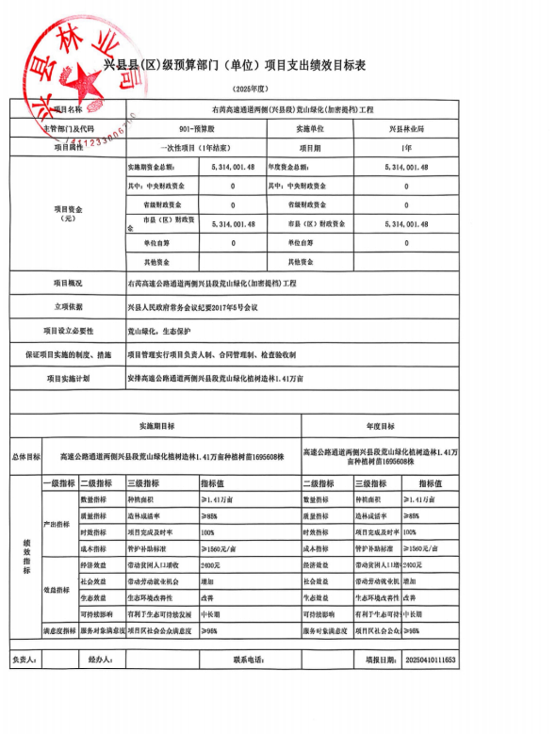

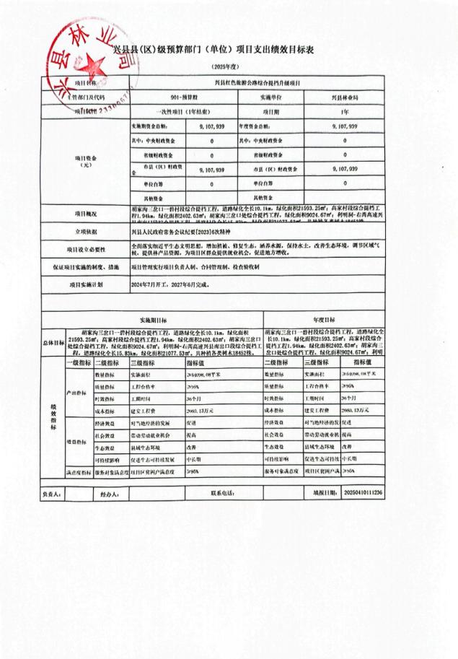

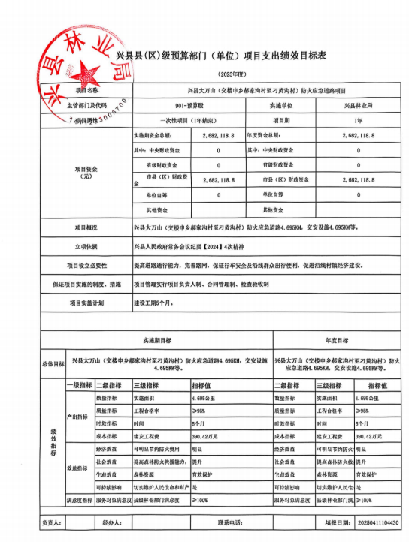

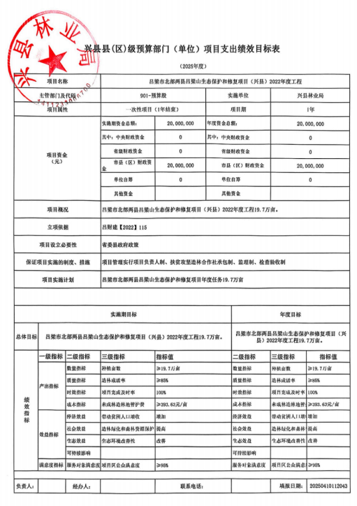

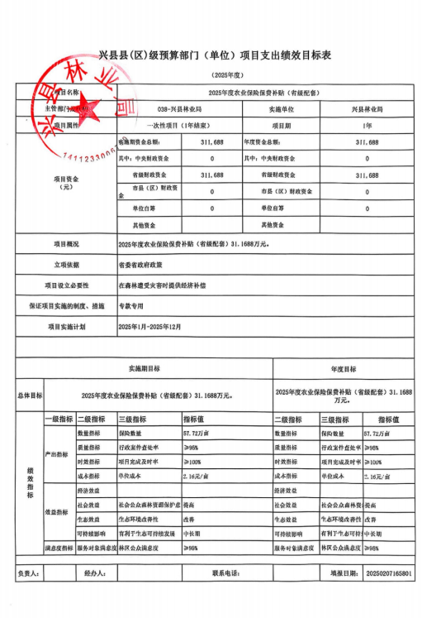

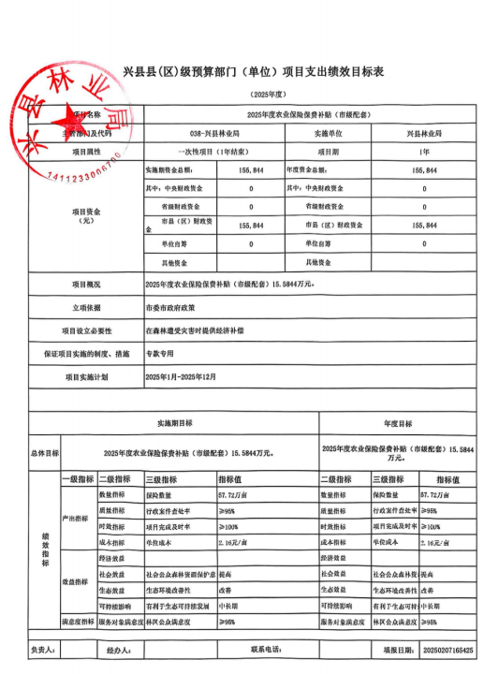

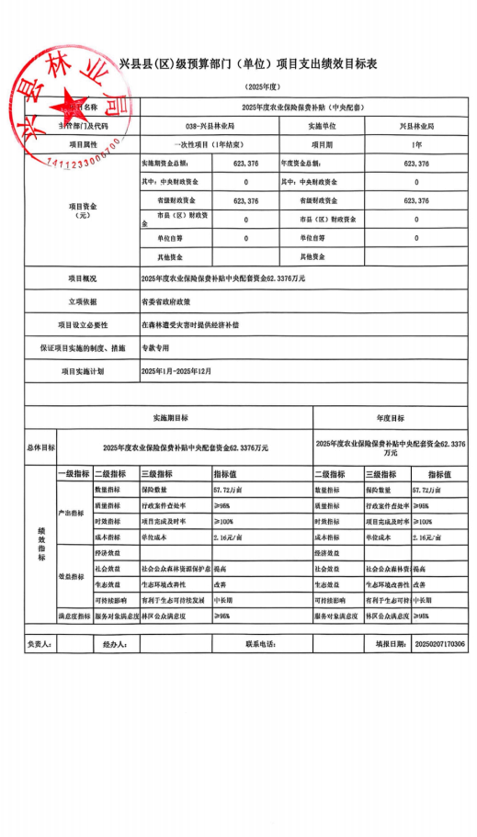

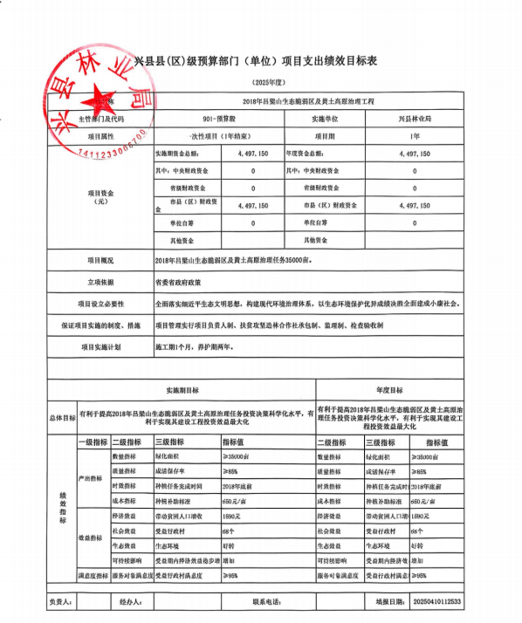

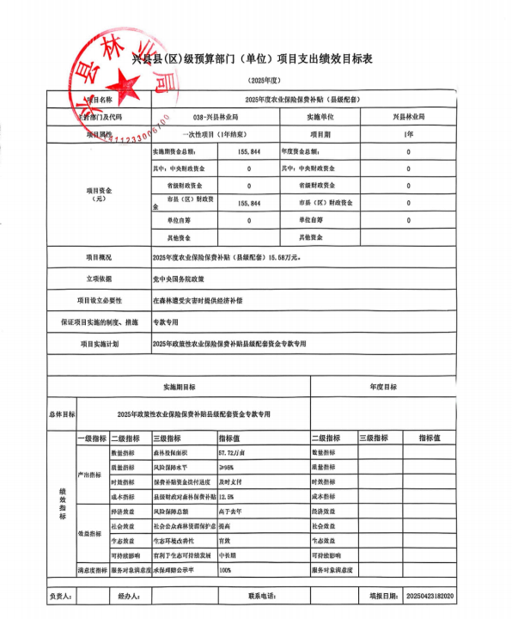

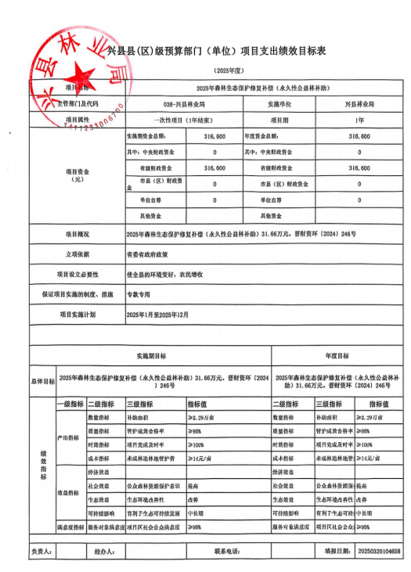

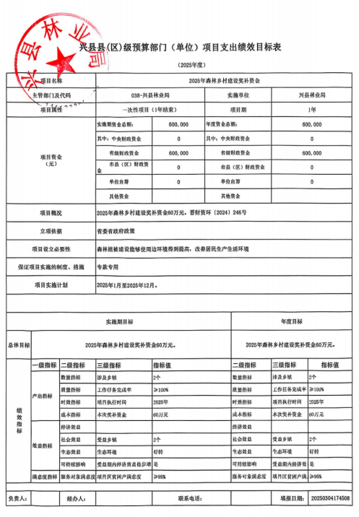

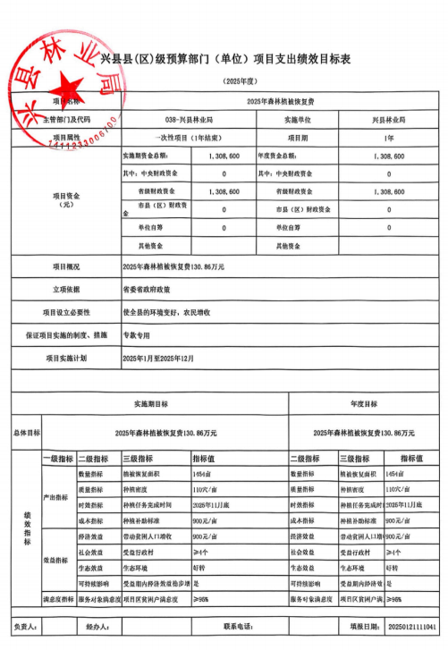

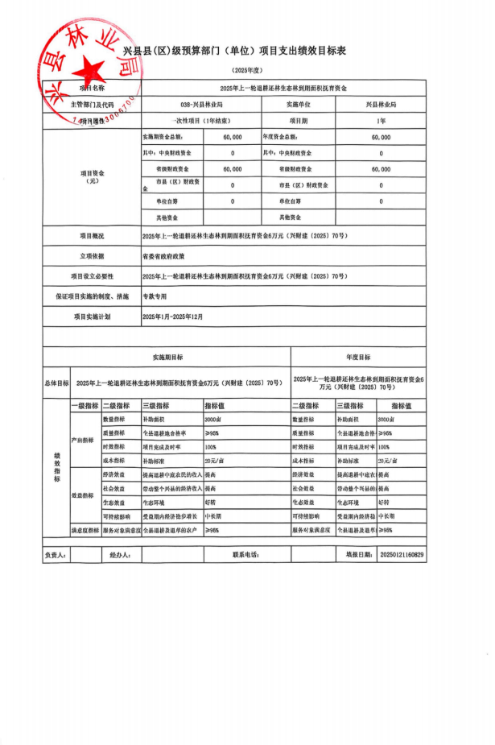

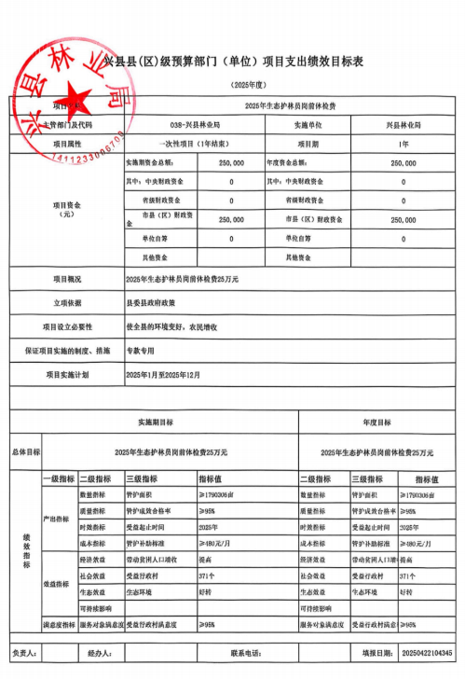

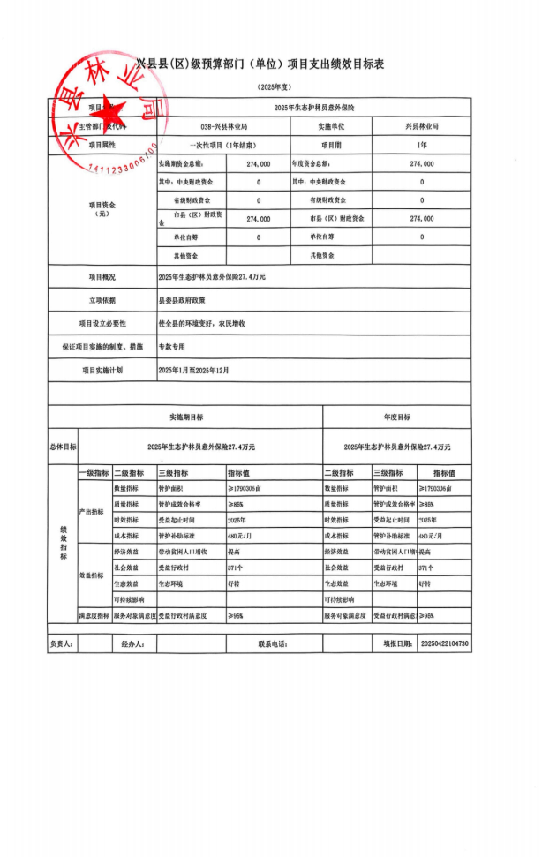

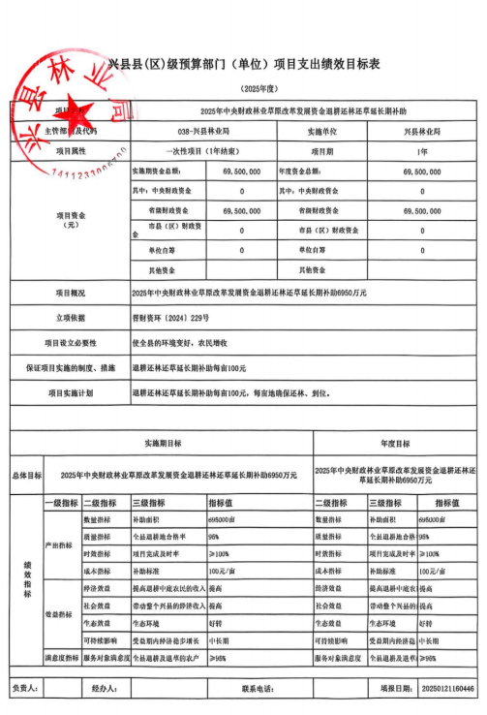

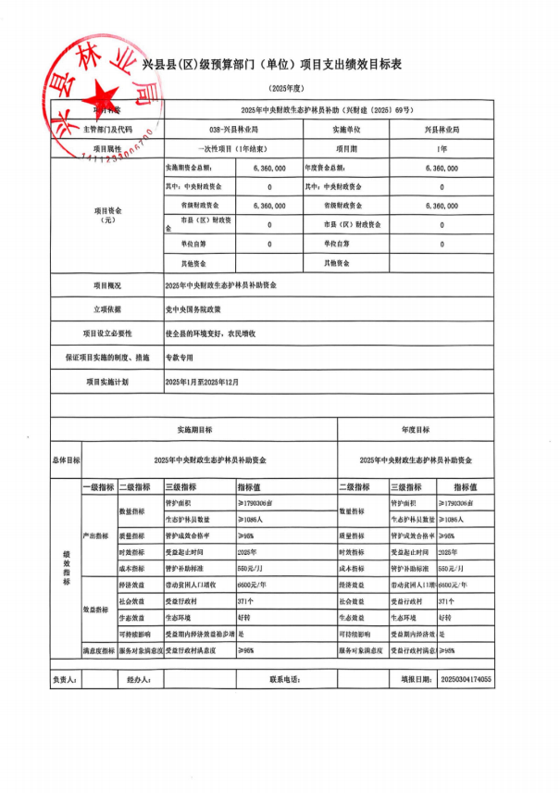

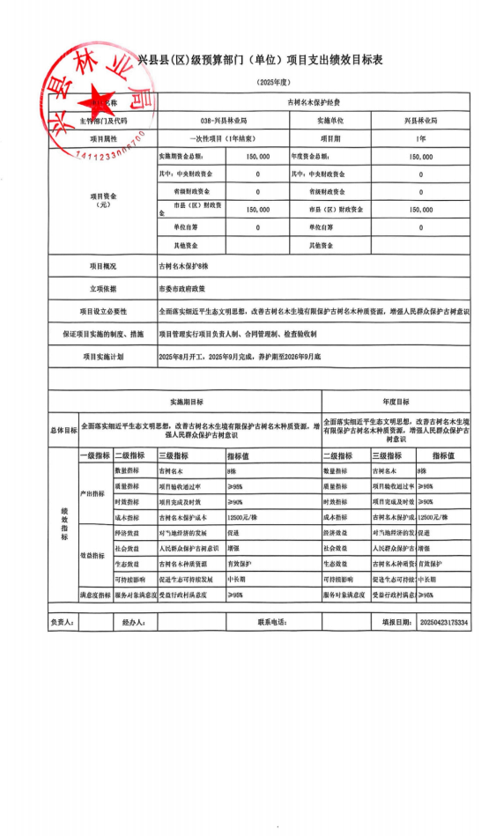

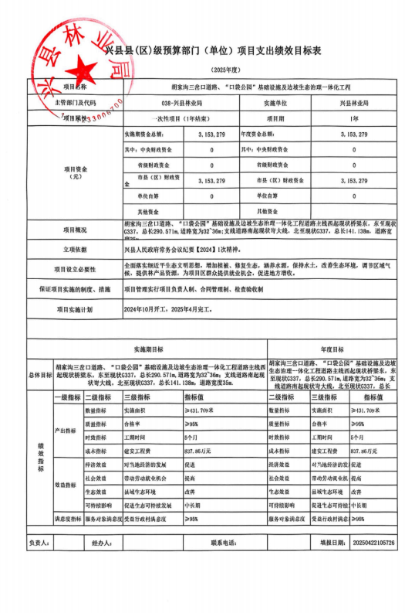

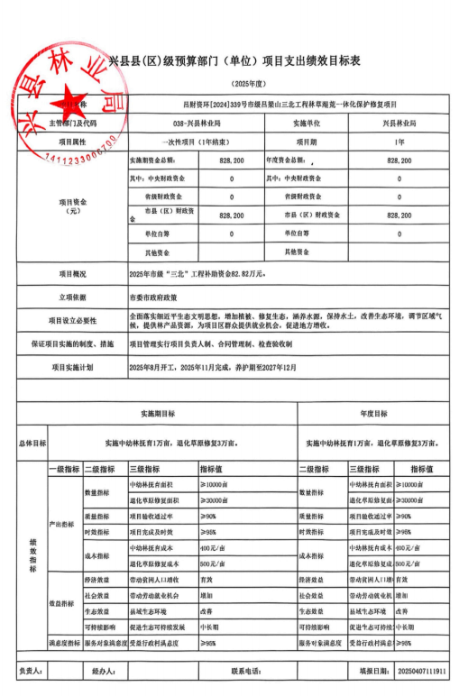

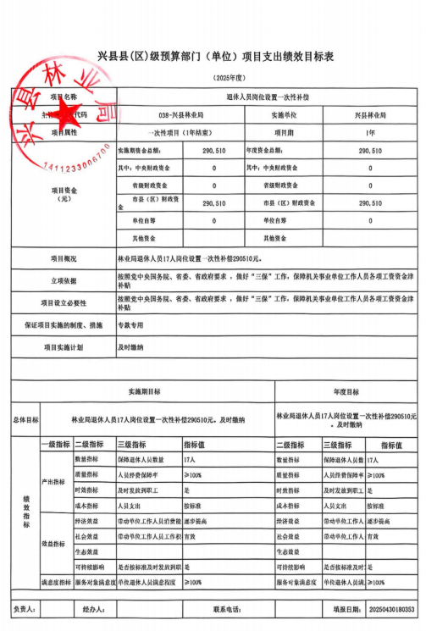

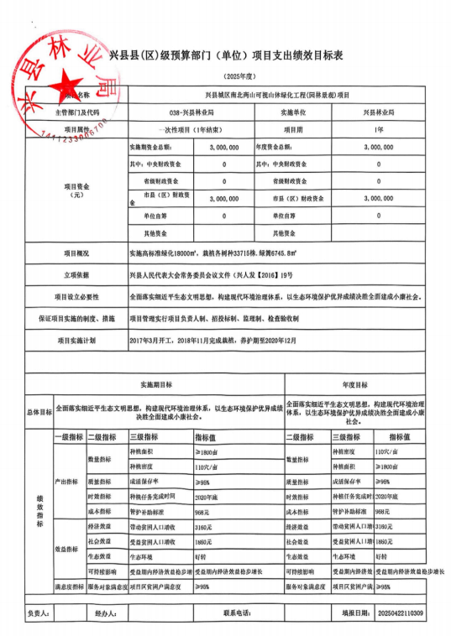

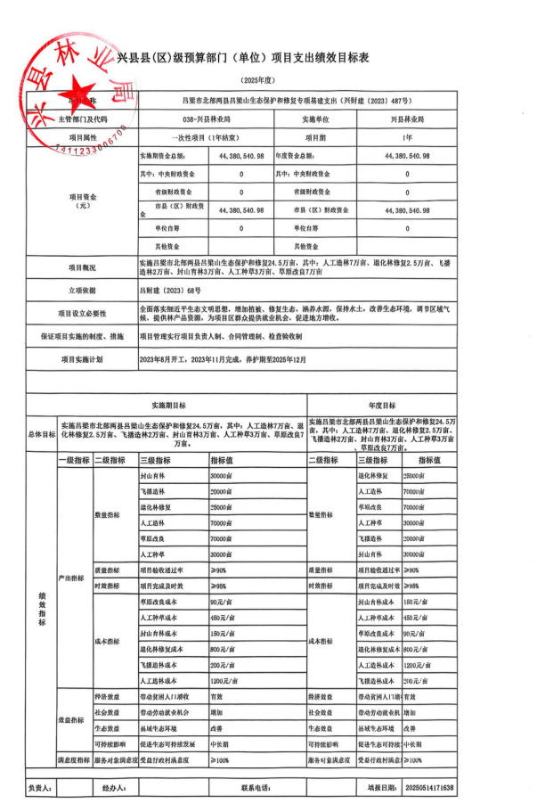

十一、 国有资产占有使用情况
1、车辆情况：
截至2025年5月15 日，兴县林业局共有公务用车编制2辆，实有2辆，其中：领导用车0 辆，机要通信用车1辆，应急保障用车0辆，执法执勤用车1辆，特种专业技术用车0辆，事业 单位业务用车0辆，其他公务用车0辆。
2、房屋情况：
截至2025年5月15日，兴县林业局使用的办公用房建筑总面积2162平方米。
3、其他国有资产占有使用情况：
截至2025年5月15 日 ，兴县林业局 占有使用价值50万元（原值） 以上的通用设备0台 （套）；兴县林业局占有使用价值100万元（原值）以上的通用设备0台（套）。

十二、其他说明

（一）政府购买服务指导性目录
1、A05040101-复印纸
2、A07070100-石油制品

（二）其他
无

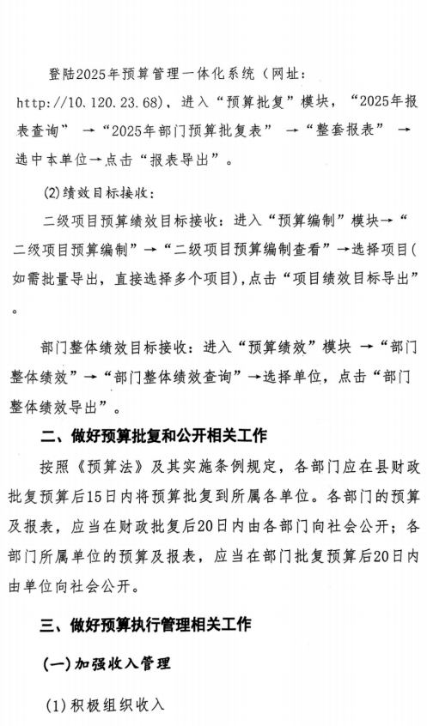

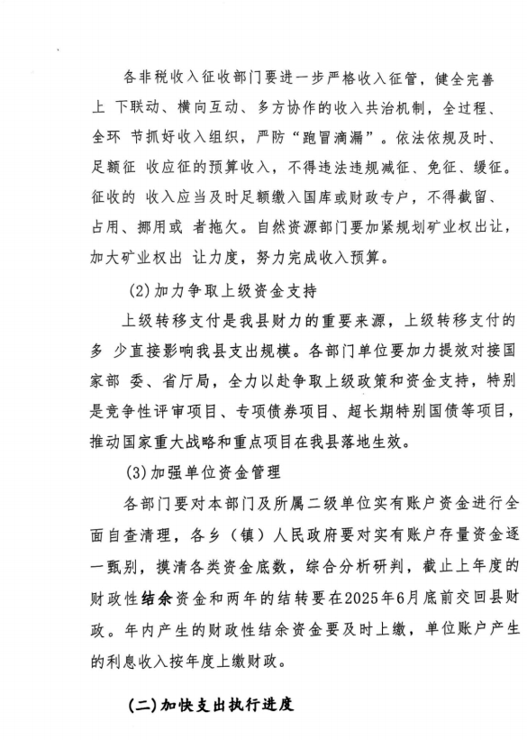

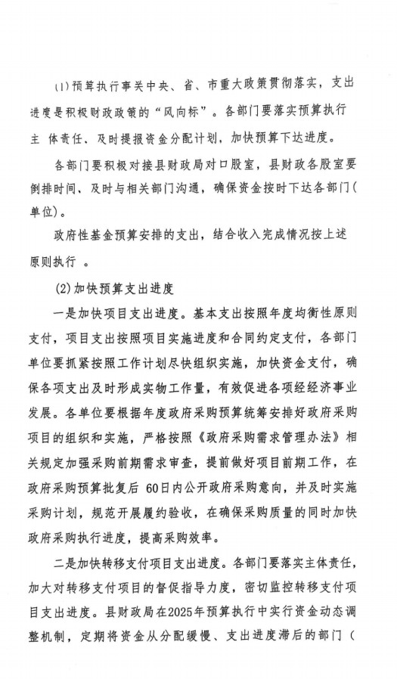

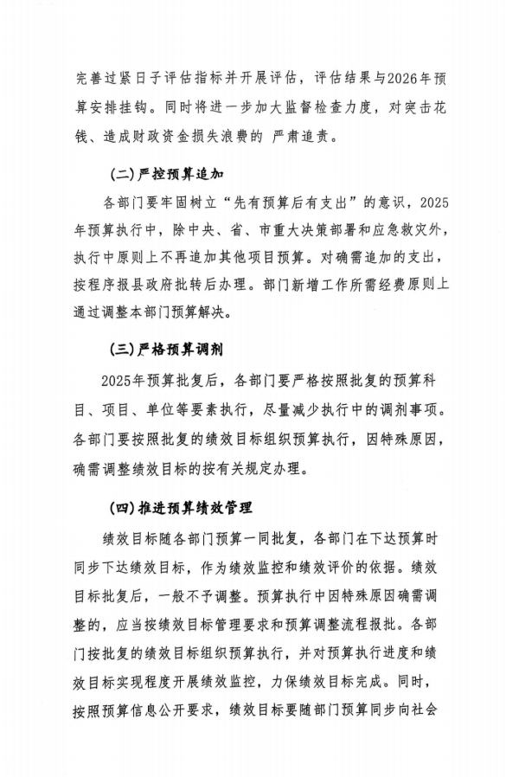

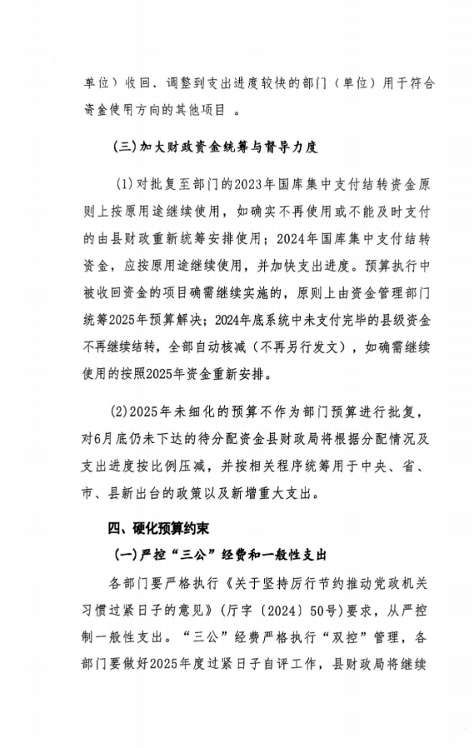

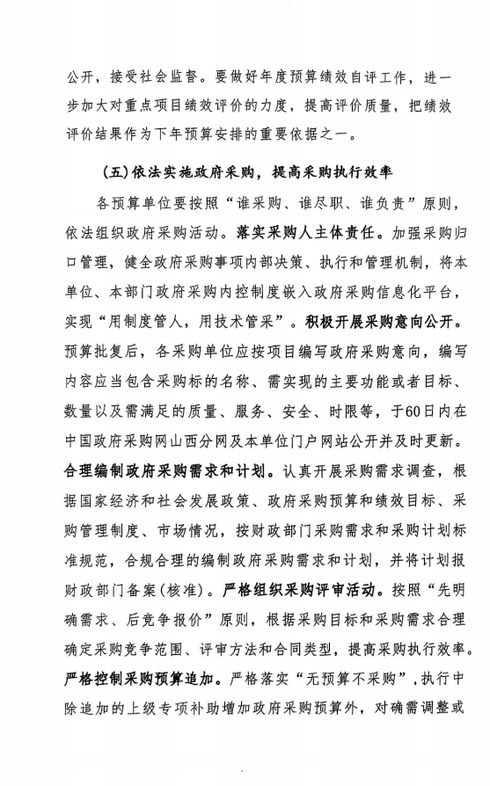

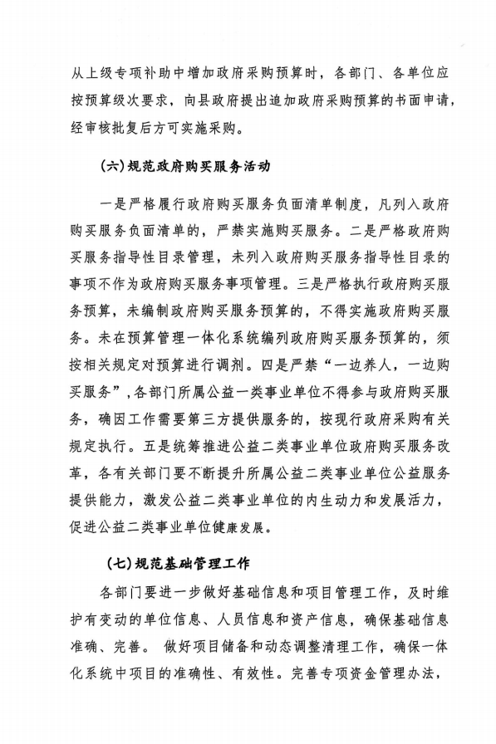

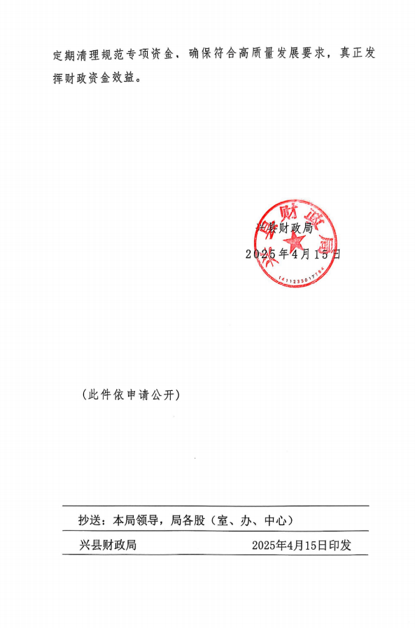

第四部分 名词解释
一、基本支出：指为保障机构正常运转、完成日常工作任务而发生的人员支出和公用支 出。
二、项目支出：指在基本支出之外为完成特定行政任务和事业发展目标所发生的支出。
三、“三公”经费：指省直部门用财政拨款安排的因公出国（境）费用、公务用车购置 及运行费和公务接待费。其中： 因公出国（境）费用反映单位公务出国（境）的国际旅费、 国外城市间交通费、住宿费、伙食费、培训费、公杂费等支出；公务用车购置费反映公务用 车购置支出（含车辆购置税、牌照费）；公务用车运行维护费反映单位按规定保留的公务用 车燃料费、维修费、过路过桥费、保险费、安全奖励费用等支出；公务接待费反映机关和参 公事业单位按规定开支的各类公务接待（含外宾接待）支出。
四、机关运行经费：指行政单位和参照公务员法管理的事业单位使用财政拨款安排的基 本支出中的公用经费支出。
五、政府购买服务：根据我国现行政策规定，政府购买服务，是指充分发挥市场机制作 用，将国家机关属于自身职责范围且适合通过市场化方式提供的服务事项，按照政府采购方 式和程序，交由符合条件的服务供应商承担，并根据服务数量和质量等情况向其支付费用的 行为。
六、财政专户管理资金：
专指教育收费，包括目前在财政专户管理的高中以上学费、住宿费，高校委托培养费， 党校收费，教育考试考务费，函大、电大、夜大及短训班培训费等。
七、单位资金：是指除政府预算资金和财政专户管理资金以外的资金，包括事业收入、 事业单位经营收入、上级补助收入、附属单位上缴收入、其他收入。
八、上年结转：指以前年度预算安排、结转到本年仍按原规定用途继续使用的资金。
九、一般公共预算：是指以税收为主体的财政收入，安排用于保障和改善民生、推动经 济社会发展、维护国家安全、维持国家机构正常运转等方面的收支预算。
十、政府性基金预算：是对依照法律、行政法规的规定在一定期限内向特定对象征收、 收取或者以其他方式筹集的资金，专项用于特定公共事业发展的收支预算。
十一、国有资本经营预算：是对国有资本收益作出支出安排的收支预算。
十二、财政拨款：包含一般公共预算、政府性基金预算、国有资本经营预算。

